

**TALLER *NUNO ZōRI***

**Grupo Katsuko**

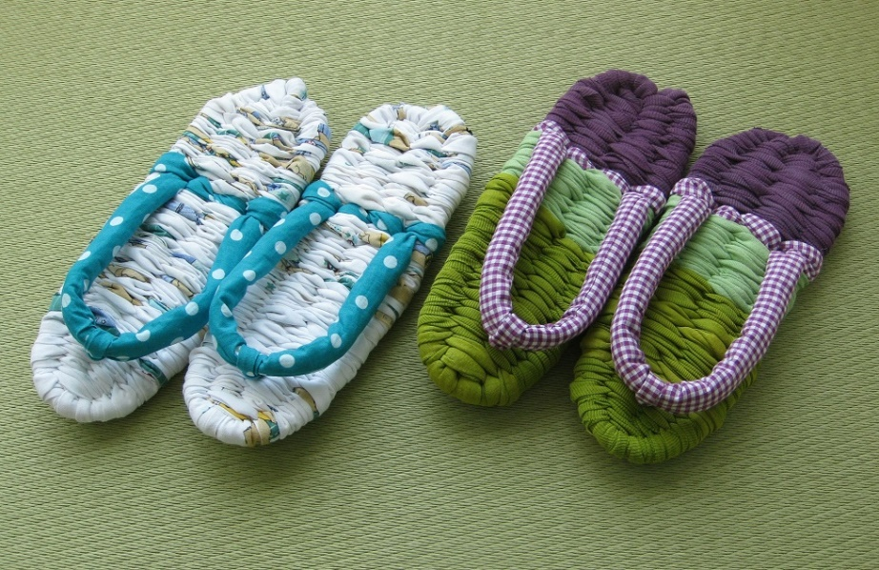

**PLAZO DE INSCRIPCIÓN:**

**DEL 1 AL 21 DE JUNIO**

**Descripción del taller:**

Zōri es un tipo de calzado japonés. Son las sandalias que antiguamente se tejían con paja, piel de bambú, etc.

Nuno Zōri significa “sandalias de tela”, las que se utilizan para estar en casa.

Para confeccionar estas zapatillas utilizaremos sábanas, camisetas, toallas u otros tejidos para reciclar.

**Contenido**

1ª sesión: Qué es Zōri? Preparar la correa

2ª sesión: Tejer la *nuno zori.*

3ª sesión: Elaboración

**Fechas del taller: 24, 27 y 29 de junio.**

**Horario**: de 18:15 a 20:15 h.

**Lugar:** Centro Cultural Hispano-Japonés

**Importe:** 30 euros.

**IMPORTANTE:**

Para este taller es necesario que el alumno traiga:

* Tijeras (para cortar telas)
* Regla
* 1 aguja gruesa de ganchillo
* 1 sábana o 3 / 4 camisetas para reciclar

**Nº mínimo de alumnos por grupo: 3, máximo 5. Por riguroso orden de inscripción.**

**Matrícula:**

El importe de la matrícula deberá abonarse, **UNA VEZ HECHA LA INSCRIPCIÓN, EN LA SECRETARÍA DEL CENTRO CULTURAL HISPANO-JAPONÉS,** en la Cuenta número 0049.1843. 41. 2810226694 del Banco Santander, indicando el nombre del alumno y del curso (“Zori”)

**La plaza sólo se garantiza si se ha efectuado el pago de la matrícula.**

**Una vez empezado el curso, no se devolverá importe alguno.**



-----------------------------------------------MC900350030[1]----------------------------------------------

**INSCRIPCIÓN**

DATOS DEL ALUMNO

**Apellidos y nombre** ..................................................................................................

**D.N.I**....................................................

**Teléfono** ......................................... **Correo electrónico**.........................................

**TALLER *NUNO ZōRI***